**НАЦІОНАЛЬНА АКАДЕМІЯ АГРАРНИХ НАУК УКРАЇНИ**

**ІНСТИТУТ АГРОЕКОЛОГІЇ І ПРИРОДОКОРИСТУВАННЯ**

*03143, Україна, м. Київ, вул. Метрологічна, 12 тел. (044) 256-23-38,*

*факс (044) 526-92-21, Email: agroecologynaan@gmail.com*

**УДК 631.95:632.95.022:632.95.027+631.4+631.468**

|  |
| --- |
| **Затверджую:**  Директор Інституту агроекології  і природокористування НААН  академік НААН  _______________О.І. Фурдичко  « » 2018 р. |

Договір № 88/2018 від 23.03.2018 р.

**ЗВІТ**

Про НДР «**Екологічна оцінка препарату ОРГАНО-МІНЕРАЛЬНЕ ДОБРИВО ОРГМІН за впливом на ґрунтову біоту»**

Замовник: *ТОВ «ПІВДЕНЬ-ТРАНС»*

Виконавець: *відділ агроекології і біобезпеки*

Затверджено Вченою радою інституту

Протокол № __ від «___» «___________» 2018 р.

**КИЇВ – 2018**

**ВИКОНАВЦІ**

|  |  |
| --- | --- |
| Бровко І.С, к.б.н., завідувач лабораторії екології мікроорганізмів |  |
| Фурдичко О.І., д.е.н., д.с.-г.н., професор, академік НААН, директор Інституту |  |
| Дем’янюк О.С., д.с.-г.н., с.н.с., заступник директора Інституту |  |
| Чабанюк Я.В., д.с.-г.н., с.н.с., завідувач відділу агроекології і біобезпеки |  |
| Рижикова Л.Г., головний фахівець лабораторії екологічної оцінки агротехнологій |  |
| Дворецький В.В., провідний фахівець лабораторії екологічної оцінки агротехнологій |  |
| Никитюк В.С., провідний фахівець лабораторії молекулярної екології |  |
| Мазур С.О., науковий співробітник, в. о. завідувача лабораторії молекулярної екології |  |
| Гуменюк І.І., науковий співробітник лабораторії екології мікроорганізмів |  |
| Грузінський С.Ю., науковий співробітник лабораторії екології мікроорганізмів |  |
| Кордунян О.О., науковий співробітник лабораторії екології мікроорганізмів |  |
| Бойко К.І., пров. фах. лабораторії екології мікроорганізмів |  |
| Мазур М.В., пров. фах. лабораторії екології мікроорганізмів |  |
| Подгурська І.О., науковий співробітник лабораторії екології мікроорганізмів |  |

**РЕФЕРАТ**

Звіт про результати досліджень екологічної оцінки впливу **препарату** **ОРГАНО-МІНЕРАЛЬНЕ ДОБРИВО ОРГМІН**на ґрунтову мікробіоту та ґрунтову мезофауну (земляні черв’яки *Eisenia fetida*) у 2018 році: 15 сторінок, 5 таблиць, 3 рисунки.

**Місце проведення –** Інститут агроекології і природокористування НААН (лабораторія екології мікроорганізмів).

ОРГАНО-МІНЕРАЛЬНЕ ДОБРИВО ОРГМІН, МАКРОЕЛЕМЕНТИ, МІКРОЕЛЕМЕНТИ, ГРУНТОВА МІКРОбіота, БІОЛОГІЧНА АКТИВНІСТЬ ГРУНТУ, МІКРОБНА БІОМАСА, МІКРОБІОЦЕНОЗ, ГРУНТОВА МЕЗОФАУНА, ЗЕМЛЯНІ Черв’яки, *Eisenia fetida*

**РЕЗУЛЬТАТИ**

**Лабораторних досліджень впливу препарату** **ОРГАНО-МІНЕРАЛЬНЕ ДОБРИВО ОРГМІНна ґрунтову мікробіоту та ґрунтову мезофауну (земляні черв’яки *Eisenia fetida*)**

1. ***Реєстрант:***Товариство з обмеженою відповідальністю «ПІВДЕНЬ-ТРАНС»
2. ***Торгова назва препарату:*** ОРГАНО-МІНЕРАЛЬНЕ ДОБРИВО ОРГМІН
3. ***Препаративна форма:*** Гранули
4. ***Діюча речовина:*** Макро- та мікроелементи
5. ***Якісні показники:***

*Таблиця 1*

**Фізико-хімічні показники препарату**

|  |  |
| --- | --- |
| **Назва показників** | **Норма** |
| Фізичний стан | Гранули |
| Азот (N) | 2,3 % |
| Фосфор (Р2О5) | 2,0 % |
| Калій (К2О) | 1,5 % |
| Кобальт (Со) | 0,3 % |
| Мідь (Cu) | 0,4 % |
| Цинк (Zn) | 0,5 % |
| Марганець (Mn) | 0,5 % |
| Магній (Mg) | 0,7 % |

1. ***Призначення:*** Комплексне добриво

***ДОСЛІД 1***

**Лабораторні дослідження впливу препарату** **ОРГАНО-МІНЕРАЛЬНЕ ДОБРИВО ОРГМІН на ґрунтову мікробіоту**

1. ***Цільові об’єкти дослідження:*** мікроорганізми основних еколого-трофічних груп і таксономічних груп.
2. ***Тип ґрунту:*** чорнозем типовий, сірий лісовий.
3. ***Кількість повторень:*** 3.
4. ***Температура повітря:*** 20 ± 2 ºС.
5. ***Тривалість досліду:*** 30 діб.
6. ***Схема досліду:***

|  |  |  |
| --- | --- | --- |
| **Варіант досліду** | **Норма**  **(Чорнозем типовий)**  на 1 кг ґрунту | **Норма**  **(Сірий лісовий)**  на 1 кг ґрунту |
| Контроль  (без внесення препарату) | **–** | **–** |
| **Препарат** **ОРГАНО-МІНЕРАЛЬНЕ ДОБРИВО ОРГМІН** | 1-кратна minдоза препарату 384,6 мг  (1 min*ДП) | 1-кратна minдоза препарату 392,1 мг  (1 min*ДП) |
| **Препарат** **ОРГАНО-МІНЕРАЛЬНЕ ДОБРИВО ОРГМІН** | 1-кратна maxдоза препарату 769,2 мг  (1 max*ДП) | 1-кратна maxдоза препарату 784,3 мг  (1 max*ДП) |
| **Препарат ОРГАНО-МІНЕРАЛЬНЕ ДОБРИВО ОРГМІН** | 10-кратна maxдоза препарату 7,6 г  (10 max*ДП) | 10-кратна maxдоза препарату 7,8 г  (10 max*ДП) |

1. ***Методика проведення досліджень:*** Екологічна оцінка впливу пестицидів та агрохімікатів на грунтові мікроорганізми. *Методичні рекомендації* / [Я.В. Чабанюк, О.В. Шерстобоєва, В.В. Чайковська, А.М. Клименко, В.У. Ящук, А.П. Корецький, Г.О. Іутинська, Л.В. Титова, Н.О. Леонова, Н.А. Ямборко, І.С. Бровко] – К., 2015. – 63 с.; Екологічна оцінка впливу пестицидів і агрохімікатів на цільові об’єкти навколишнього природного середовища. *Методичні вказівки /* Чабанюк Я.В., Шерстобоєва О.В., Ткач Є.Д., Бунас А.А., Стародуб В.І., Довгич К.І., Дмитрук Д.М. – К., 2013. – 62 с.

Дослідження проводили на відібраному ґрунті, зразки якого просівали через 2 мм сито й ретельно перемішували, визначали їх вологість і вологоємкість. Відбирали наважки кожного варіанту масою по 500 г (з розрахунку на суху масу), які поміщали у пластмасові або керамічні ємкості, після чого у ґрунт вносили стерильну водогінну воду до досягнення 60% вологості. Компостування зволожених зразків ґрунту проводили протягом 5 діб. Після завершення компостування вносили досліджувані препарати (в дослідні – 1-кратну min (1 min*ДП), 1-кратну max (1 max*ДП) та 10-кратну max (10 max*ДП) дози) з наступним ретельним перемішуванням стерильним шпателем. Для запобігання випаровування вологи ємкості з ґрунтом накривали. Інкубацію оброблених препаратом зразків ґрунту проводили при кімнатній температурі. Проби ґрунту для мікробіологічного аналізу відбирали на 14-у добу проведення досліду. Після інкубації ґрунту досліджували чисельність мікроорганізмів основних еколого-трофічних і таксономічних груп. Всі мікробіологічні аналізи з визначення чисельності мікроорганізмів основних еколого-трофічних і таксономічних груп (виготовлення послідовних десятикратних розведень мікробних суспензій та послідуючий їх висів на селективні агаризовані поживні середовища) здійснювали загальноприйнятими методами. Колонії, що виросли на середовищах, підраховували, прийнявши допущення, що з кожної життєздатної клітини формується одна колонієутворююча одиниця та виражали їх у кількості на один грам абсолютно сухого ґрунту враховуючи розведення (млн. КУО/г АСГ або тис. КУО/г АСГ).

Біологічну активність ризосферного ґрунту визначали за дихальною активністю (інтенсивність емісії CO2, одна з важливих характеристик, що зумовлена біологічним окисненням органічної речовини ґрунтовою біотою), aбсoрбцiйним методом Штатнова та рoзрaхoвyвали за формулою:

***СО2=(V1-V2)*2.2/m*T* (мг/г за добу),**

де *V1* – кiлькiсть 0,1н розчину NaOH, мл;

*V2* – кількість 0,1н рoзчинy HCl, щo витратили нa титрування, мл;

*m* – маса ґрyнтy, г;

*Т* – час iнкyбацiї, в дoбaх.

Біомасу мікроорганізмів y ґрунті (органічна речовина ґрунтів – один із основних природніх акумуляторів і джерел енергії, що визначає розвиток ґрунту та формування родючості) визначали регiдрaтaцiйним мeтoдoм шляхом реєстрації кiлькoстi мікробної маси за сyмoю вуглецю органічних речовин i розраховували зa формулою:

***Х=(Св-Ск)/0,3***

де *Х* – біомаса (мг С/г ґрyнтy); *Св* і *Ск* – вміст розчинних органічних рeчoвин відповідно y висушеному і кoнтрoльнoмy ґрунті;   
*0,3* – пeрeрaхyнкoвий коефіцієнт, який зa своїм значенням вiдoбрaжaє дoлю клітинних компонентів, якi перейшли в рoзчин в результаті висушування (рeгiдрaтaцiї).

1. ***Результати випробувань та їх аналіз:*** При дослідженні мікробного угруповання ґрунту за дії **препарату** **ОРГАНО-МІНЕРАЛЬНЕ ДОБРИВО ОРГМІН** спостерігали збільшення кількості мікроорганізмів циклу азоту та фосфору на обох досліджуваних ґрунтах відносно контролю у всіх застосованих дозах досліджуваного препарату. Так, за внесення максимальної дози препарату чисельність амоніфікаторів зростала в 1,2 рази, як на чорноземі типовому, так і на сірому лісовому ґрунті. На чорноземі типовому чисельність оліготрофів, бактерій, що використовують мінеральний азот та фосфатмобілізаторів зростає в 1,3, 1,3, 1,4 рази відповідно. На обох досліджуваних ґрунтах спостерігали збільшення кількості мікроорганізмів роду *Azotobacter*, порівняно з величиною контрольного варіанту. У чисельності інших груп мікроорганізмів суттєвих статистично достовірних змін в межах одного типу ґрунту та порівняно з контролем виявлено не було (табл. 2, табл. 3).

Інтенсивність дихання ґрунтової мікробіоти є інтегральним показником стану ґрунту. Так загалом, при внесенні **препарату** **ОРГАНО-МІНЕРАЛЬНЕ ДОБРИВО ОРГМІН**показники дихання ґрунтової мікробіоти (рис. 1) були вищими на чорноземі типовому, що пояснюється вмістом у ньому більшої кількості поживних речовин, однак на обох досліджуваних ґрунтах спостерігалось підвищення інтенсивності виділення СО2, відносно контролю. Найвищими ці показники були у варіантах з внесенням 10 max*ДП дози препарату – 59,4 мг СО2/г на чорноземі типовому та 45,6 мг СО2/г – сірому лісовому ґрунті.

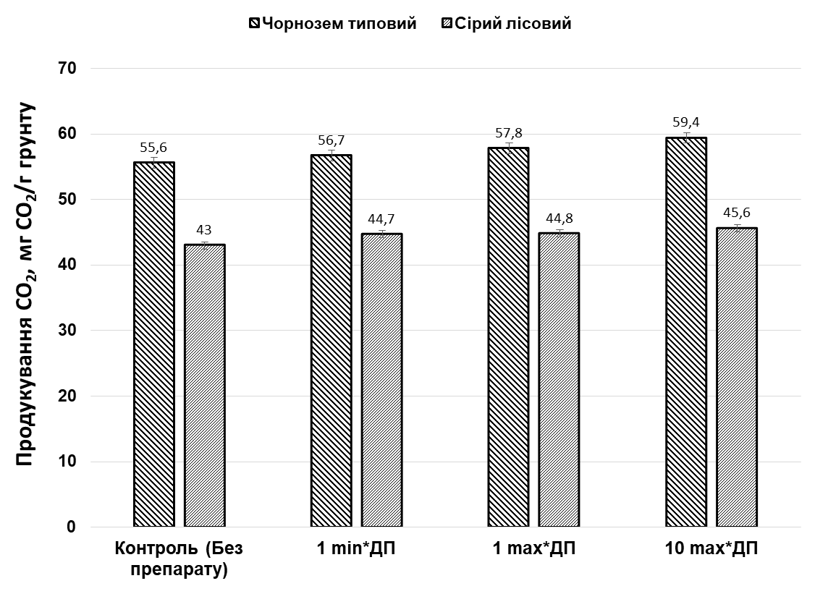

**Рисунок 1. Інтенсивність виділення СО2 з ґрунту при внесенні препарату** **ОРГАНО-МІНЕРАЛЬНЕ ДОБРИВО ОРГМІН**

Дослідження мікробної біомаси ґрунту при внесенні **препарату** **ОРГАНО-МІНЕРАЛЬНЕ ДОБРИВО ОРГМІН**показали зростання даного показника відносно контролю на обох досліджуваних ґрунтах, від 190,4 до 197,5 мг С/г ґрунту (контроль та 10 max*ДП доза) – в чорноземі типовому, та від 156,8 до 159,4 мг С/г ґрунту (контроль та 10 max*ДП доза) – в сірому лісовому (рис. 2).

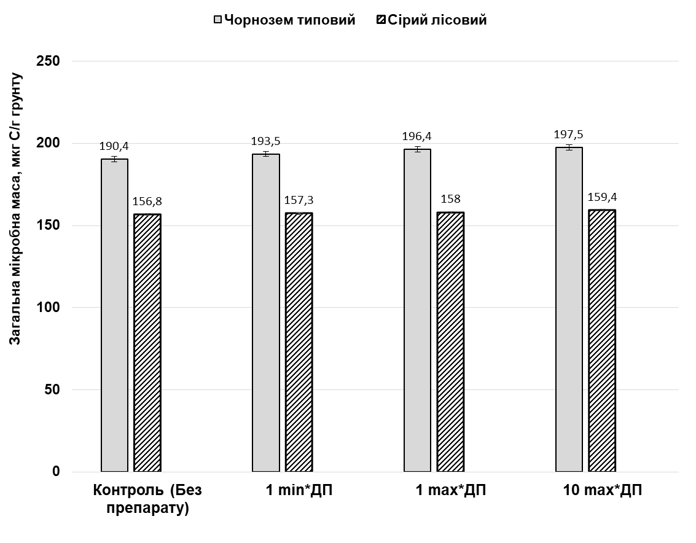

**Рисунок 2. Вміст загальної мікробної біомаси в ґрунті при внесенні препарату** **ОРГАНО-МІНЕРАЛЬНЕ ДОБРИВО ОРГМІН**

1. ***Висновки:*** Таким чином, за використання **препарату** **ОРГАНО-МІНЕРАЛЬНЕ ДОБРИВО ОРГМІН**, що призначений для підживлення рослин, токсичної дії на ґрунтову мікробіоту не виявлено. При дослідженні дихання ґрунтової мікробіоти спостерігалось підвищення інтенсивності виділення СО2, відносно контролю на обох досліджуваних ґрунтах.

Показник мікробної біомаси ґрунту при внесенні **препарату** **ОРГАНО-МІНЕРАЛЬНЕ ДОБРИВО ОРГМІН** коливався в бік деякого зростання і найбільшим був при внесенні десятикратної максимальної дози препарату на обох досліджуваних ґрунтах.

Отже, досліджуваний препарат є нетоксичним і може використовуватись при вирощуванні сільськогосподарських культур.

***Дослід 2***

**Лабораторні дослідження впливу препарату ОРГАНО-МІНЕРАЛЬНЕ ДОБРИВО ОРГМІН на земляних черв’яків (*Eisenia fetida*)**

1. ***Цільові об’єкти дослідження:*** дощові черв’яки *Eisenia fetida*.
2. ***Біомаса черв’яків:*** дорослі особини зі сформованим клітелюмом 350 – 500 мг.
3. ***Кількість особин для досліду:*** 10 особин в повторності.
4. ***Кількість повторень:*** 4.
5. ***Склад штучного ґрунту:*** пісок, глина, торф’яний мох, СаСО3 (Reinecke, 1992).
6. ***Температура повітря:*** 20 ± 2 ºС.
7. ***Тривалість досліду:*** 14 діб.
8. ***Концентрація препарату:***

* Для визначення LC0 та LC100 – 0,1; 1,0; 10; 100; 1000 мг/кг сухого субстрату.
* Для визначення медіальної концентрації LC50 – п’ять концентрацій з коефіцієнтом розведення 2, від 10000 до 1200 мг/кг сухого субстрату.

1. ***Контроль:*** субстрат зволожений дистильованою водою.
2. ***Методика проведення досліджень:*** ДСТУ ISO 11268"1:2003 Якість ґрунту. Вплив забрудників на земляних черв’яків (*Eisenia fetida*). Частина 1. Визначення гострої токсичності з використанням штучного субстрату ґрунту. К. 2004. – 7 с.; Reinecke A.J. A review of ecotoxicologycal test Methods using Earthworms. In Ecotoxicology of Earthworms. Editors Dr. P.W. Greig-Smith et al., – 1992. – P. 7 – 19; Kokta C. Measuring effects of Chemicals in laboratory: Effect criteria and eudpoints. In Ecotoxicology of Earthworms. Gen. Editors Dr. P.W. Greig-Smith et al. – 1992. – P. 55 – 62; Плохинский Н.А. Спорные вопросы биометрии // В. Сб. Биометрические методы. – М. – 1975.
3. ***Результати випробувань та їх аналіз:***

При визначенні можливості токсичності **препарату** **ОРГАНО-МІНЕРАЛЬНЕ ДОБРИВО ОРГМІН**для дощових черв’яків (*Eisenia fetida*) досліджували концентрації в діапазоні 1000 – 0,1 мг/кг штучного ґрунту. Встановлено, що концентрації 1000 – 0,1 мг/кг субстрату були нетоксичними для них (табл. 2).

*Таблиця 2*

**Визначення гострої токсичності препарату** **ОРГАНО-МІНЕРАЛЬНЕ ДОБРИВО ОРГМІНна дощових черв’яків *Eisenia fetida***

|  |  |
| --- | --- |
| **Концентрація препарату,**  **мг/кг сухого субстрату** | **Смертність, %**  ***Р ≤ 0,05*** |
| **Контроль** | **0** |
| **0,1** | **0** |
| **1,0** | **0** |
| **10** | **0** |
| **100** | **0** |
| **1000** | **1,2** |

При концентрації 1000 мг/кг сухого ґрунту смертність *Eisenia fetida* становила 1,2 %. Для визначення ЛД50 проводили дослідження **препарату** **ОРГАНО-МІНЕРАЛЬНЕ ДОБРИВО ОРГМІН**у концентраціях 10000 – 1200 мг/кг субстрату (табл. 3).

*Таблиця 3*

**Токсична дія препарату** **ОРГАНО-МІНЕРАЛЬНЕ ДОБРИВО ОРГМІН на дощових черв’яків *Eisenia fetida***

|  |  |
| --- | --- |
| **Концентрація препарату,**  **мг/кг сухого субстрату** | **Смертність, %**  ***Р ≤ 0,05*** |
| **Контроль** | **0** |
| **1200** | **2,3** |
| **2400** | **12,3** |
| **4800** | **36,7** |
| **5000** | **45,0** |
| **10000** | **100** |

В результаті досліджень зроблено розрахунок медіальної смертності (LC50) дощових черв’яків при застосуванні **препарату** **ОРГАНО-МІНЕРАЛЬНЕ ДОБРИВО ОРГМІН**за формулою:

$${LC}_{50}=\frac{\left(а-в\right)*(50-В)}{А-В}+в$$

де А – смертність більше 50%; В – смертність менше 50%, а – доза препарату, яка викликає А; в – доза препарату, яка викликає В.

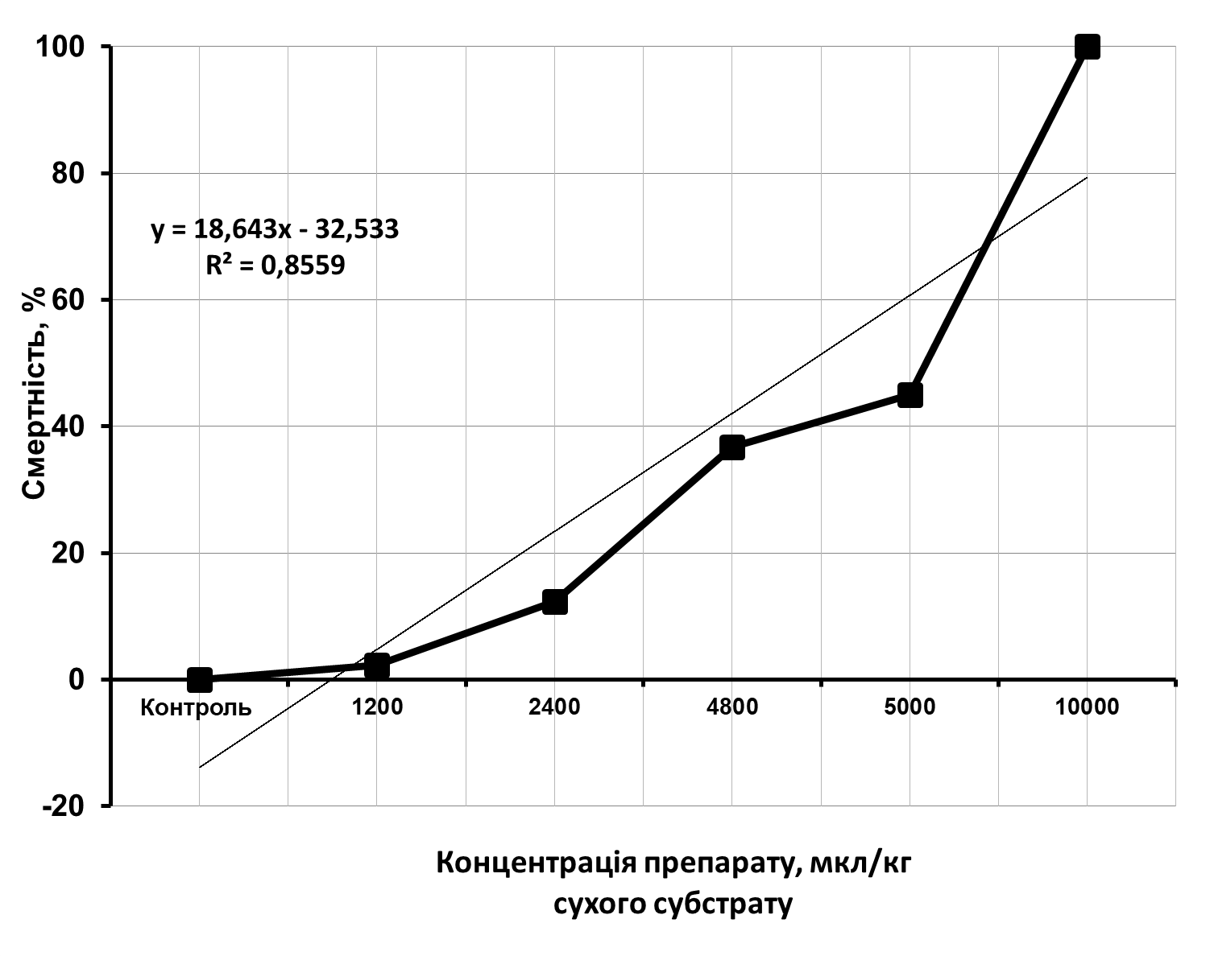

**Рисунок 1. Медіальна смертність дощових черв’яків при застосуванні препарату** **ОРГАНО-МІНЕРАЛЬНЕ ДОБРИВО ОРГМІН**

Встановлено, що при використанні **препарату** **ОРГАНО-МІНЕРАЛЬНЕ ДОБРИВО ОРГМІН**медіальна смертність для дощових черв’яків (LC50) становить 6750 мг/кг сухого ґрунту.

1. ***Висновки:*** При оцінці токсичності **препарату** **ОРГАНО-МІНЕРАЛЬНЕ ДОБРИВО ОРГМІН** для дощових черв’яків встановлено, що смертність в 100 % черв’яків реєструється при концентрації 10000 мг/кг сухого ґрунту. При цьому, медіальна концентрація LC50 для препарату становить 6750 мг/кг сухого ґрунту, в концентраціях 0,1 – 1200 мг/кг сухого ґрунту препарат є нетоксичним для тварин.

В зв’язку з тим, що норми витрати **препарату** **ОРГАНО-МІНЕРАЛЬНЕ ДОБРИВО ОРГМІН** у польових умовах становлять 1 – 2 т/га, при рівномірному розподілі у ґрунті та проникненні в глибину на 20 см (Kokta C.), слід вважати, що робочі концентрації препарату нетоксичні для *Eisenia fetida*.

**висновки**

Таким чином, за використання **препарату** **ОРГАНО-МІНЕРАЛЬНЕ ДОБРИВО ОРГМІН**, що призначений для підживлення рослин, токсичної дії на ґрунтову мікробіоту не виявлено. При дослідженні дихання ґрунтової мікробіоти спостерігалось підвищення інтенсивності виділення СО2, відносно контролю на обох досліджуваних ґрунтах.

Показник мікробної біомаси ґрунту при внесенні **препарату** **ОРГАНО-МІНЕРАЛЬНЕ ДОБРИВО ОРГМІН** зростав і найбільшим був при внесенні десятикратної максимальної дози препарату на обох досліджуваних ґрунтах.

Отже, досліджуваний препарат є нетоксичним і може використовуватись при вирощуванні сільськогосподарських культур.

При оцінці токсичності **препарату** **ОРГАНО-МІНЕРАЛЬНЕ ДОБРИВО ОРГМІН** за впливом на ґрунтову мезофауну (дощові черв’яки *Eisenia fetida*) встановлено, що концентрації 0,1 – 1200 мг/кг сухого ґрунту є нетоксичними для тварин. Медіальна концентрація LC50 для **препарату** **ОРГАНО-МІНЕРАЛЬНЕ ДОБРИВО ОРГМІН** становить 6750 мг/кг сухого ґрунту.

Нами встановлено, що норми витрати **препарату** **ОРГАНО-МІНЕРАЛЬНЕ ДОБРИВО ОРГМІН** значно нижчі за ті, що є токсичними для ґрунтової біоти (дощові черв’яки *Eisenia fetida*).

*Таблиця 2*

**Чисельність основних еколого-трофічних та таксономічних груп мікроорганізмів**

|  |  |  |  |  |  |  |  |  |  |
| --- | --- | --- | --- | --- | --- | --- | --- | --- | --- |
| **Варіанти**  **досліду** | **Амоніфікувальні,**  **млн. КУО 1 г АСГ** | **Оліготрофні,**  **млн. КУО 1 г АСГ** | **Бактерії, що використовують мінеральний азот,**  **млн. КУО 1 г АСГ** | **Педотрофи,**  **млн. КУО 1 г АСГ** | **Фосфатмобілізувальні м/о, млн. КУО 1 г АСГ** | **Целюлозоруйнівні м/о, млн. КУО 1 г АСГ** | **Стрептоміцети,**  **млн. КУО 1 г АСГ** | **Міксоміцети,**  **тис. КУО 1 г АСГ** | ***Azotobacter*, % грудочок обростання** |
| **Чорнозем типовий, *Р ≤ 0,05*** | | | | | | | | | | |
| Контроль | 16,1 | 19,4 | 13,4 | 3,6 | 9,2 | 9,5 | 1,9 | 9,8 | 68,9 |
| **Препарат**  **ОРГАНО-МІНЕРАЛЬНЕ ДОБРИВО ОРГМІН**  1 min*ДП | 16,1 | 20,3 | 13,2 | 3,5 | 10,4 | 9,4 | 2,0 | 10,1 | 71,3 |
| **Препарат**  **ОРГАНО-МІНЕРАЛЬНЕ ДОБРИВО ОРГМІН**  1 max*ДП | 18,1 | 21,1 | 14,1 | 3,9 | 10,4 | 8,8 | 2,0 | 9,7 | 79,0 |
| **Препарат**  **ОРГАНО-МІНЕРАЛЬНЕ ДОБРИВО ОРГМІН**  10 max*ДП | 19,0 | 24,9 | 17,9 | 3,7 | 12,7 | 8,8 | 2,0 | 10,4 | 77,4 |

**у ґрунті при внесенні препарату** **ОРГАНО-МІНЕРАЛЬНЕ ДОБРИВО ОРГМІН**

*Таблиця 3*

**Чисельність основних еколого-трофічних та таксономічних груп мікроорганізмів**

|  |  |  |  |  |  |  |  |  |  |
| --- | --- | --- | --- | --- | --- | --- | --- | --- | --- |
| **Варіанти**  **досліду** | **Амоніфікувальні,**  **млн. КУО 1 г АСГ** | **Оліготрофні,**  **млн. КУО 1 г АСГ** | **Бактерії, що використовують мінеральний азот,**  **млн. КУО 1 г АСГ** | **Педотрофи,**  **млн. КУО 1 г АСГ** | **Фосфатмобілізувальні м/о, млн. КУО 1 г АСГ** | **Целюлозоруйнівні м/о, млн. КУО 1 г АСГ** | **Стрептоміцети,**  **млн. КУО 1 г АСГ** | **Міксоміцети,**  **тис. КУО 1 г АСГ** | ***Azotobacter*, % грудочок обростання** |
| **Сірий лісовий,  *Р ≤ 0,05*** | | | | | | | | | | |
| Контроль | 14,7 | 17,9 | 8,5 | 4,1 | 6,8 | 3,7 | 3,1 | 5,6 | 68,9 |
| **Препарат**  **ОРГАНО-МІНЕРАЛЬНЕ ДОБРИВО ОРГМІН**  1 min*ДП | 13,7 | 17,8 | 9,0 | 4,1 | 7,5 | 4,1 | 3,2 | 5,8 | 70,3 |
| **Препарат**  **ОРГАНО-МІНЕРАЛЬНЕ ДОБРИВО ОРГМІН**  1 max*ДП | 15,2 | 19,6 | 8,8 | 4,2 | 8,0 | 4,3 | 2,9 | 5,5 | 78,0 |
| **Препарат**  **ОРГАНО-МІНЕРАЛЬНЕ ДОБРИВО ОРГМІН**  10 max*ДП | 17,3 | 20,3 | 9,4 | 4,2 | 8,7 | 4,5 | 3,1 | 5,7 | 76,7 |

**у ґрунті при внесенні препарату** **ОРГАНО-МІНЕРАЛЬНЕ ДОБРИВО ОРГМІН**